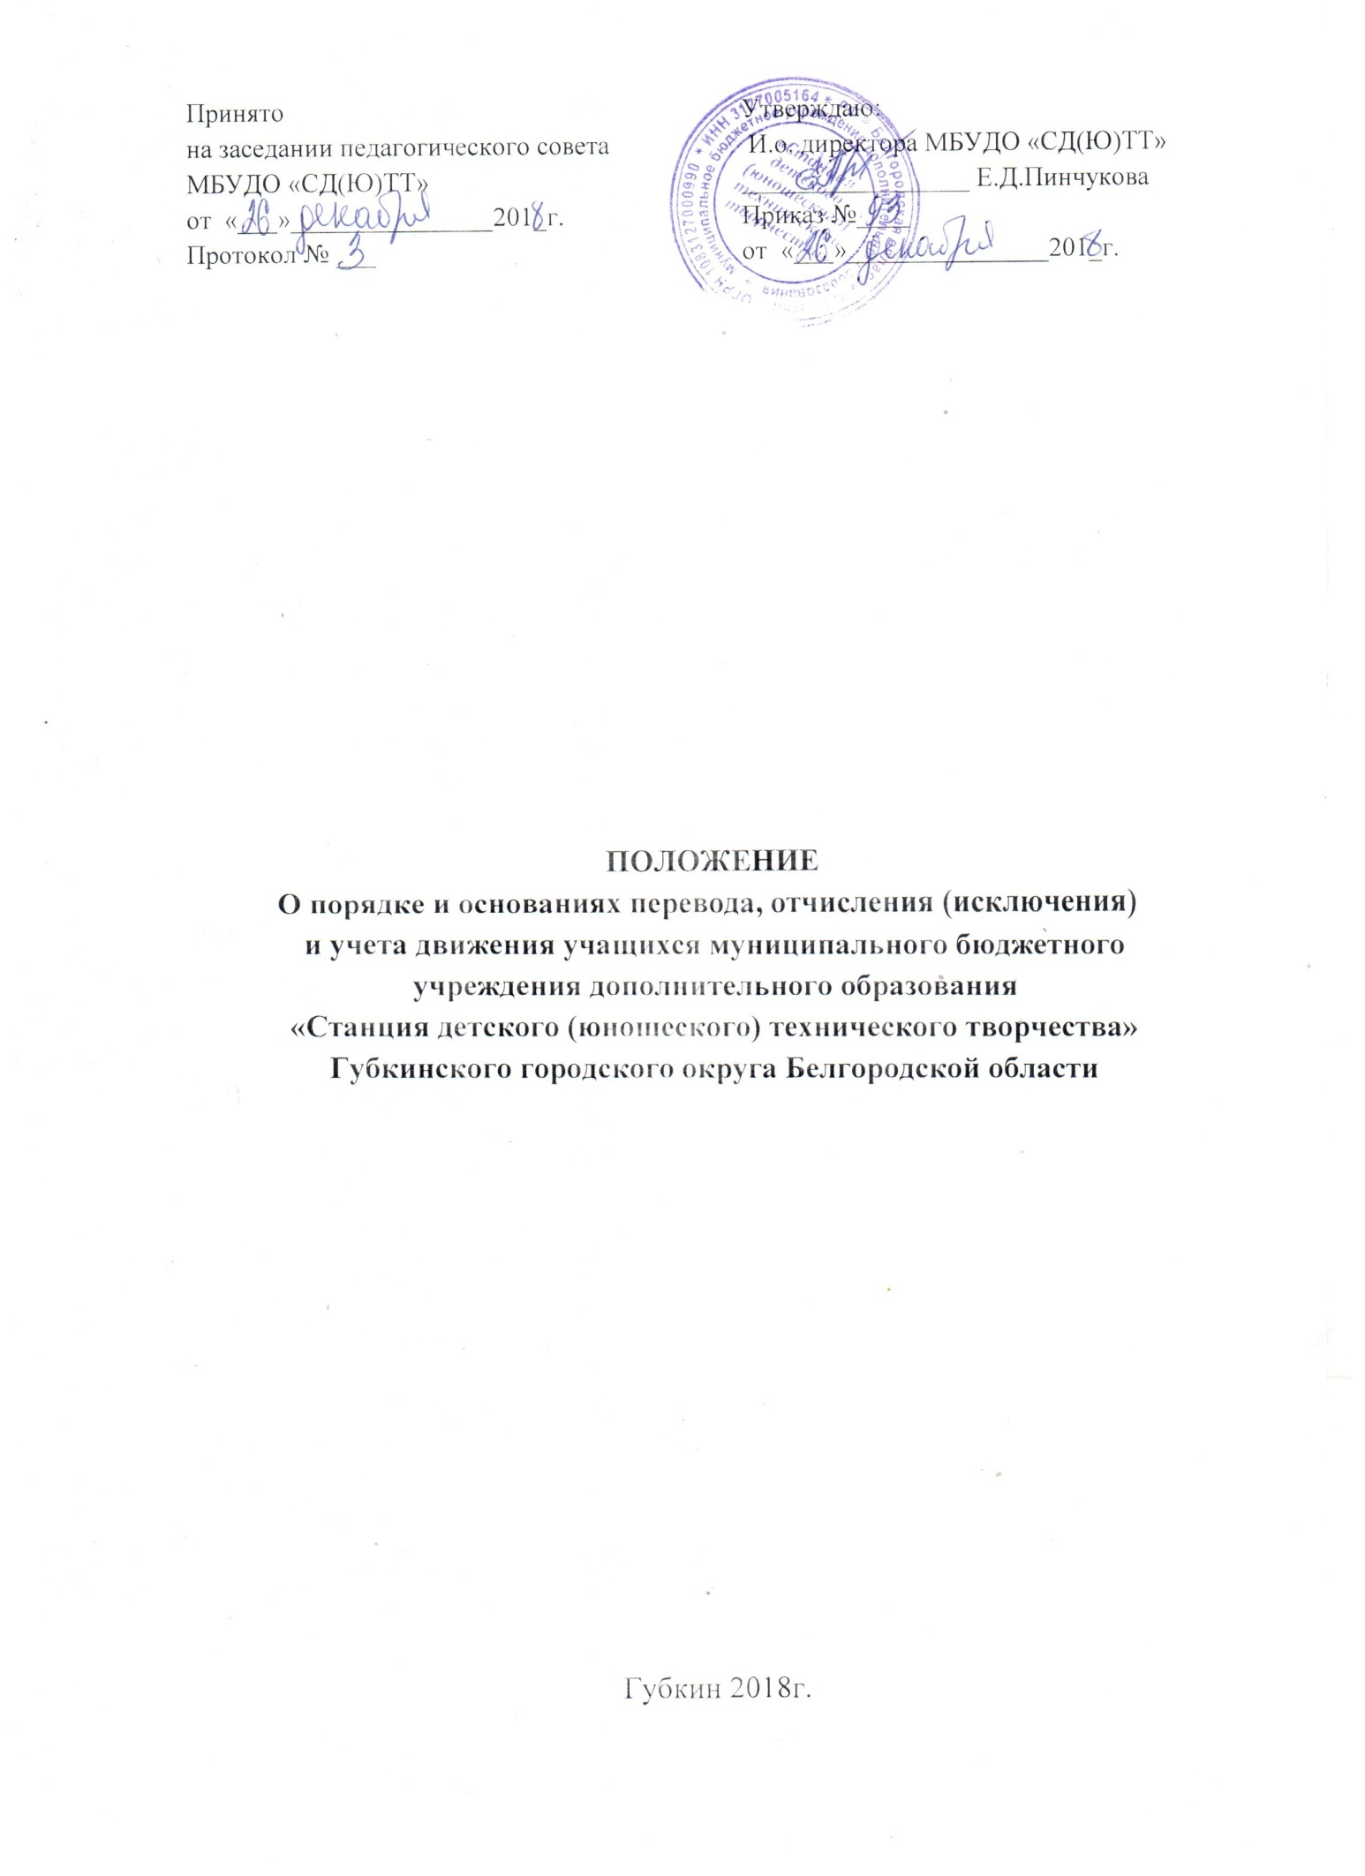
- Общие положения
  - Настоящее Положение определяет порядок и основание перевода, отчисления (исключения) и учета движения учащихся муниципального бюджетного учреждения дополнительного образования «Станция детского (юношеского) технического творчества» Губкинского городского округа Белгородской области (далее – Учреждение).
  - Положение разработано на основании следующих нормативных актов: -Федерального закона «Об образовании в Российской Федерации» от 29.12.2012 №273-ФЗ;
- Порядка организации и осуществления образовательной деятельности по дополнительным общеобразовательным программам (утвержден Приказом Министерства просвещения РФ от 9 ноября 2018г. №196);
- Уставом учреждения.
1.3 Целью Положения является создание условий, обеспечивающих соблюдение прав ребенка на получение дополнительного образования, координацию деятельности семьи и Учреждения по переводу, отчислению и учету движения детей.
1.4 Положение определяет действия администрации, педагога дополнительного образования и родителей (законных представителей) при переводе, отчислении (исключении) и учете движения учащихся.

2. Порядок и основание перевода, учета движения учащихся.
2.1 Учащиеся, освоившие в полном объеме дополнительную общеобразовательную (общеразвивающую) программу учебного года, переводятся на следующий год обучения.
2.2. Перевод учащихся на последующий год обучения оформляется протоколом педагогического совета и приказом директора Учреждения по результатам усвоения дополнительной общеобразовательной (общеразвивающей) программы.
2.3. В течение учебного года допускается перевод учащегося из одного объединения в другое (в том числе разного профиля) исходя из его способностей и склонностей к выбранному виду деятельности по приказу директора Учреждения на основании заявлений родителей (законных представителей).
2.4. Перевод учащихся из другого образовательного учреждения.
2.4.1. Перевод учащегося в Учреждение из другого образовательного учреждения, реализующего дополнительные общеобразовательные (обще-развивающие) программы соответствующей направленности, производится на основании заявления родителей (законных представителей), на тот же год обучения при наличии свободных мест.
Перевод учащегося в Учреждение из другого образовательного учреждения осуществляется в течение всего учебного года.
2.4.2. При переводе учащегося из другого образовательного учреждения родители (законные представители) должны предоставить следующие документы:
- заявление на имя директора Учреждения;
- копию свидетельства о рождении (паспорта);
- медицинскую справку, в которой имеется заключение о возможности заниматься в группах дополнительного образования по избранному профилю.
2.4.3. При приёме в порядке перевода Учреждение обязано ознакомить учащегося и его родителей (законных представителей) с Уставом Учреждения, лицензией на право ведения образовательной деятельности, образовательной программой, реализуемой Учреждением, другими внутренними документами, на основании которых действует Учреждение.
2.4.4. Зачисление в Учреждение оформляется приказом директора.
2.5. Учёт движения учащихся осуществляется в Учреждении в:
- журналах учета работы объединения;
- папках (личные дела) с документами учащихся;
- приказах.
2.6. Журнал учёта работы объединения ведется педагогом дополни-тельного образования:
- зачисление ребенка происходит при внесении его в списочный состав учеб-ной группы;
- в журнал вносятся все данные на ребенка из заявления родителей;
- в журнале фиксируется дата зачисления ребёнка в объединение, переводы в другую учебную группу, дата отчисления ребенка из объединения.
2.7. Контроль за ведением учета движения учащихся в журнале учёта работы объединения осуществляет заместитель директора по учебно-воспитательной работе.
2.8. Папки коллективов с документами учащихся (личные дела) ведутся педагогом дополнительного образования:
- в папке хранятся документы каждого ребенка (заявление от родителей, справка о состоянии здоровья в файлах на каждую учебную группу;
- при приёме в объединение нового ребенка его документы вкладываются в файл учебной группы.
2.9. Контроль за ведением папок (личных дел) с документами учащихся осуществляет заместитель директора по учебно-воспитательной работе.
2.10. Сверка данных учёта движения учащихся проводится на соответствие количества и соответствие списочного состава.
2.11. Контингент детей в Учреждении определяется на начало каждого учебного года и утверждается приказом директора Учреждения.
2.12. Анализ учёта движения учащихся служит основанием для принятия управленческих решений по уменьшению учебной нагрузки педагогов дополнительного образования или поощрению педагогов за высокий процент сохранности учащихся.
2.13. Спорные вопросы, возникающие в ходе приёма, перевода ребенка из объединения решаются совместно: педагогом дополнительного образования, родителями (законными представителями) и представителями администрации Учреждения.

3. Порядок отчисления (исключения) из Учреждения
3.1. Образовательные отношения прекращаются в связи с отчислением (исключением) учащегося из учреждения:
1) в связи с получением образования (завершением обучения);
2) досрочно в следующих случаях:
1) по инициативе учащегося или родителей (законных представителей) несовершеннолетнего учащегося, в том числе в случае перевода учащегося для продолжения освоения образовательной программы в другое учреждение, осуществляющее образовательную деятельность;
2) по обстоятельствам, не зависящим от воли учащегося или родителей (законных представителей) несовершеннолетнего учащегося и учреждения, в том числе в случае ликвидации учреждения.
3.2. Досрочное прекращение образовательных отношений по инициативе учащегося или родителей (законных представителей) несовершеннолетнего учащегося не влечет за собой возникновение каких-либо дополнительных, в том числе материальных, обязательств указанного учащегося перед учреждением.
3.3. Отчисление (исключение) из Учреждения оформляется приказом по учреждению.

